ПРОФИЛ НА ЗОНА ЗА КЪПАНЕ

Име на зоната за къпане | „Централен плаж гр.Свети Влас”
Идентификация (ID) на водите за къпане | BG3411511538002004
Местоположение на водите за къпане | GEOGRAPHIC |  | RIVER BASIN DISTRICTS OF THE BLACK SEA
Местоположение на водите за къпане | REGION |  | SEVERNA I IZTOCHNA BULGARIA
Местоположение на водите за къпане | PROVINCE |  | YUGOIZTOCHEN
Местоположение на водите за къпане | COMMUNE |  | SVETI VLAS
Местоположение на водите за къпане | PRELEV |  | SVETI VLAS - TSENTRALEN PLAZH
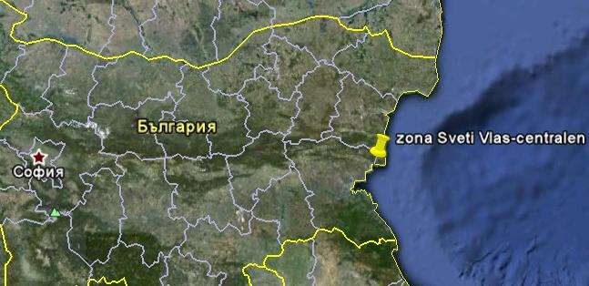

Граници на зоната за къпане в Черно море | 27° 45' 0" E 27° 46' 0" E  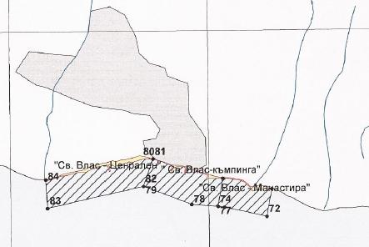 |  |  | 42° 43' 0" N
  Плаж
  Зона за къпане
  Населено място
Наименование на пункта за вземане на проби от водите за къпане. Географски координати. | Централен плаж гр.Свети Влас - пред спасителния пост на юг от моста
 | ширина | N 42° 42' 28"
 | дължина | E 27° 45' 24"

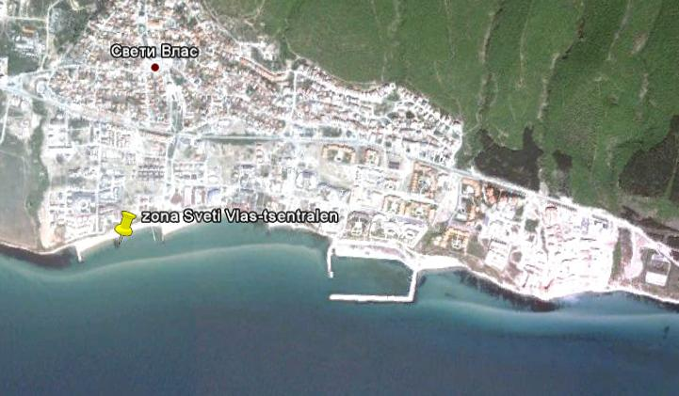

Прилежащи към зоната за къпане плажни ивици:

Плаж „Свети Влас - изток”

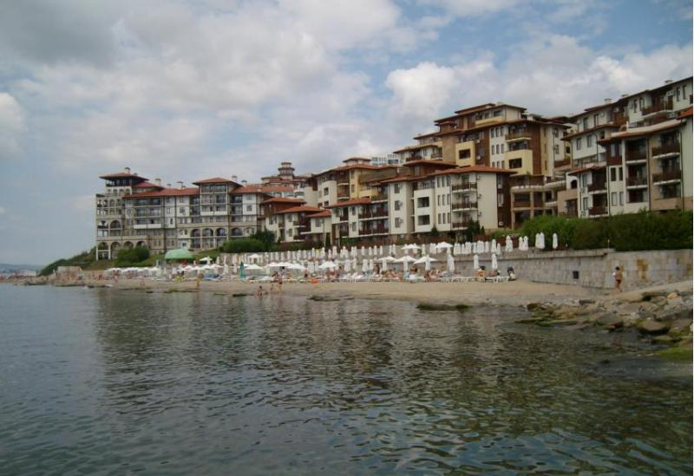

Оператор на плажа/ Концесионер: | „Венид Бийч” ООД
Адрес: | гр.Свети Влас, общ. Несебър 1ул.“Одеса“№1  www.venid.info  www.svetivlas.info
Дължина на бреговата линия | 603 м
Средна ширина на морския плаж | 10 м. (минимална – 2 м, максимална – 19 м)
Структура на плажа | От общата площ ( около 5900кв.м.) - 95% е активна пясъчна площ, 5% е бетонова площадка и пирс (мостик). Плажът е от пясък, камъни и морски миди, като преобладават наслагванията от камъни. На места по брега има скали.
Местонахождение | В централната част на Черноморието на България на около 11 км. северно от центъра на гр.Несебър и на около 2 км. югоизточно от центъра на гр.Свети Влас. Плажът е в най-източната част на зоната за къпане.
Зона около плажа.  Граници. | На запад – морски плаж „Нов плаж Свети Влас”;  На север – обривист скален бряг;  На юг – брегова линия на Черно море;  На изток - скалист бряг.
Описание на морското дъно | В зоната за къпане дъното е полегато, покрито е с пясък, камъни и скали. Не се наблюдават морски течения, различни от нормалните.
Достъп до плажа | Достъпът до плажната ивица е през населеното място (гр.Свети Влас) - чрез изградената улична мрежа, тротоари и крайбрежна алея със стълби. От общинският и областният център до гр.Свети Влас има обществен междуградски транспорт. Има и градски превоз до комплексите „Райска градина” и „Етъра І”. Има условия за паркиране на лични моторни превозни средства близо до плажа. Достъпът до плажа е чрез алеи и пътеки, преминаващи през територията на комплекс „Райска градина” или чрез улицата, преминаваща между двата комплекса и достигаща до плажа.
Оценка броя на посетителите на плажа | Няколко по време на целия сезон
Съоръжения на плажа.  Други дейности | Удобствата и съоръженията, които се предлагат на плажната ивица са посочени в схема. Водноспасителната дейност и медицинското осигуряване са в съответствие с нормативните изисквания.  На плажната ивица са осигурени обществени тоалетни – 3бр., чешми с питейна вода – 2бр., площадки с душове на входовете на плажа – 2бр., съблекални – 2бр., кошчета за отпадъци, обекти за търговия с храни. Почистването на плажа е ръчно.  В зоната за къпане е обособен един коридор за безмоторни и моторни водни спортове, разположен на изток от пирса (мостика). Предлагат се водни ски, уейкборд, джет, водно колело, разходка с моторна и гребна лодка и водни атракциони („банан”, „мамбо”, „мейбъл”, „ринг”). Има условия за риболов от пирса.

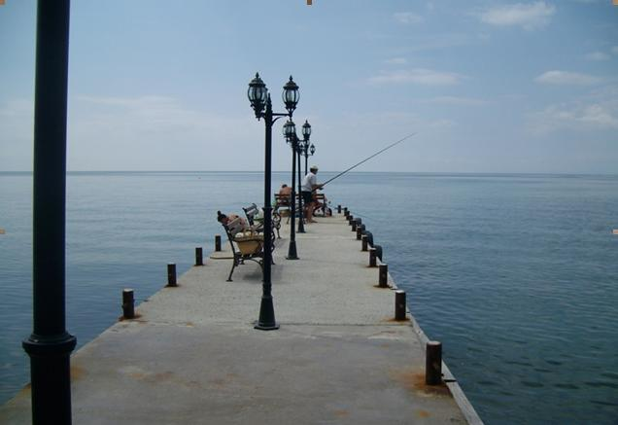

Плаж „Нов плаж Свети Влас”

Западна зона на плажа
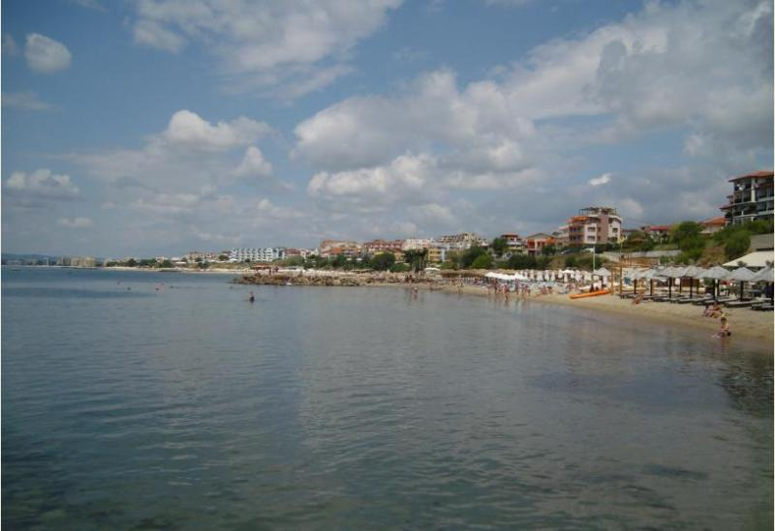

Яхтено пристанище
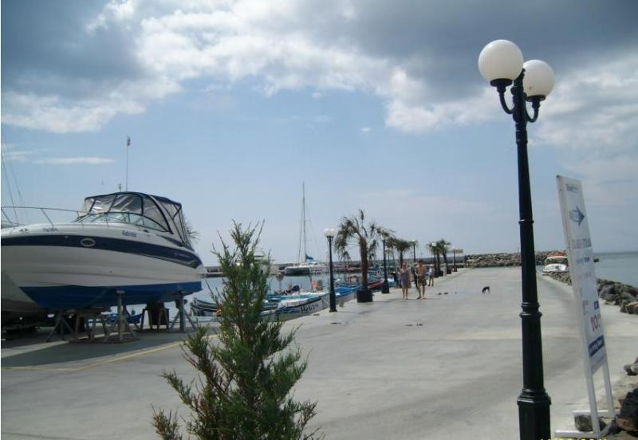

Източна зона на плажа
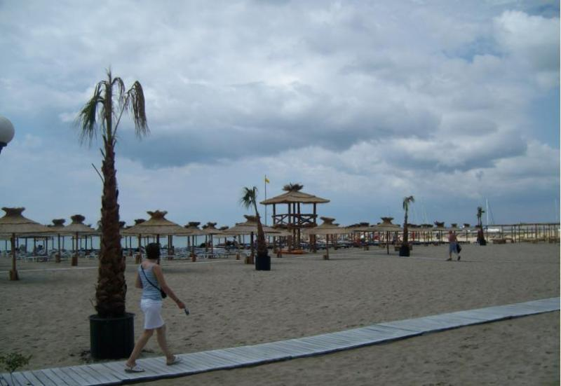

Оператор на плажа / Концесионер | „Венид Бийч” ООД
Адрес: | гр.Свети Влас, общ. Несебър,ул.“Одеса“№1  www.venid.info  www.svetivlas.info
Дължина на бреговата линия | 884 м
Средна ширина на морския плаж | 32 м. (минимална - 3м., максимална – 87м)
Структура на плажа | Плаж „Нов плаж Свети Влас” е прекъснат от построеното яхтено пристанище, при което са обособени две части – западна и източна зона. - Активната пясъчна площ е 99% от общата площ, която е около 28600кв.м. Плажът е пясъчен. Има скали около яхтеното пристанище и буните.
Местонахождение | В централната част на Черноморието на България, на около 10 км. северно от центъра на гр.Несебър, в гр.Свети Влас.
Зона около плажа.  Граници. | На запад – морски плаж „Свети Влас – централен”;  На изток – морски плаж „Свети Влас – изток”;  На юг – брегова линия на Черно море;  На север –стръмен скалист бряг.
Описание на морското дъно | В зоната за къпане дъното е полегато. Покрито е с пясък и незначително количество камъни и скали.
Достъп до плажа | Достъпът до плажната ивица е през населеното място (гр.Свети Влас) - чрез изградената улична мрежа, тротоари и стълби, свързващи прилежащите курортни комплекси и хотели с плажа. Крайбрежната алея на яхтеното пристанище свързва двете зони на плажа. От общинският и областният център до гр.Свети Влас има обществен междуградски транспорт. Има условия за паркиране на лични моторни превозни средства на входа на плажа и платен паркинг на яхтеното пристанище.
Оценка броя на посетителите на плажа | Много само в почивните дни и празници
Съоръжения на плажа.  Други дейности | Удобствата и съоръженията, които се предлагат на плажната ивица са посочени в схема. Водноспасителната дейност и медицинското осигуряване са в съответствие с нормативните изисквания.  На плажната ивица са осигурени обществени тоалетни – 4бр., чешми с питейна вода – 4бр., площадки с душове – 4бр., съблекални, кошчета за отпадъци, обекти за търговия с храни. Почистването на плажа е чрез машини и ръчно.  В зоната за къпане е обособен един коридор за безмоторни и моторни водни спортове. Предлагат се водни ски, уейкборд, джет, водно колело, разходка с моторна и гребна лодка, яхта, водни атракциони („банан”, „мамбо”, „мейбъл”, „ринг”). Има условия за риболов от брега.  Има зона за детски игри и зона за спорт с игрище за плажен волейбол.
Плаж „Свети Влас - централен”

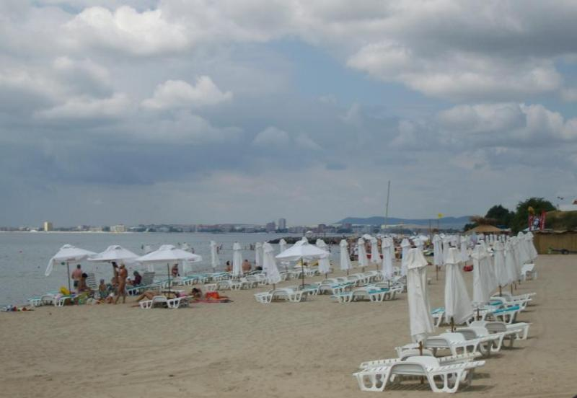

Концесионер | "Венид бийч“ООД
Адрес: | гр.Свети Влас, общ. Несебър,ул.“Одеса“№1  www.venid.info  www.svetivlas.info
Дължина на бреговата линия | 777,9 м
Средна ширина на морския плаж | 16,4 м. (минимална – 2,4м., максимална – 32м)
Структура на плажа | От общата площ ( 12300кв.м.) - 87% е активна пясъчна площ, 8,7% е скалист бряг. Плажът е предимно пясъчен, в двата края има скали.
Местонахождение | В централната част на Черноморието на България в гр.Свети Влас, на около 9км. северно от центъра на гр.Несебър и на около 42км. северно от центъра на гр.Бургас.
Зона около плажа.  Граници. | На запад – скалист откос на брега;  На изток – скалист откос на брега;  На юг – брегова линия на Черно море;  На север – стръмен откос на брега, терени на ваканционни селища и хотели.
Описание на морското дъно | В зоната за къпане дъното e полегато, покрито с пясък.
Достъп до плажа | Достъпът до плажната ивица е през населеното място (гр.Свети Влас) - чрез изградената улична мрежа, тротоари и стълби, свързващи прилежащите курортни комплекси и хотели с плажа. От общинският и областният център до гр.Свети Влас има обществен междуградски транспорт. Има условия за паркиране на лични моторни превозни средства близо до входа на плажа.
Оценка броя на посетителите на плажа | Много само в почивните дни и празници
Съоръжения на плажа.  Други дейности | Удобствата и съоръженията, които се предлагат на плажната ивица са посочени в схема. Водноспасителната дейност и медицинското осигуряване са в съответствие с нормативните изисквания.  На плажната ивица са осигурени обществени тоалетни – 5бр., площадки с душове и чешми с питейна вода – 8бр., съблекални, кошчета за отпадъци, обекти за търговия с храни. Почистването на плажа е чрез машини и ръчно.  В зоната за къпане е обособен един коридор за безмоторни и моторни водни спортове. Предлагат се водни ски, уейкборд, джет, водно колело, разходка с моторна и гребна лодка, яхта, водни атракциони („банан”, „мамбо”, „мейбъл”, „ринг”). Има условия за риболов от брега.
Плаж „Свети Влас - запад”

Концесионер | "Дайкири бийч“ЕООД
Адрес: | гр.Свети Влас, общ. Несебър,к-с“Каса реал2“,бл.Б,ап.Б-11
Дължина на бреговата линия | 500 м
Средна ширина на морския плаж | 16,4 м. (минимална – 2,4м., максимална – 32м)
Структура на плажа | От общата площ ( 12426кв.м.) - 87% е активна пясъчна площ, 8,7% е скалист бряг. Плажът е предимно пясъчен, в двата края има скали.
Местонахождение | В централната част на Черноморието на България в гр.Свети Влас, на около 9км. северно от центъра на гр.Несебър и на около 42км. северно от центъра на гр.Бургас.
Зона около плажа.  Граници. | На запад – скалист откос на брега;  На изток – скалист откос на брега;  На юг – брегова линия на Черно море;  На север – стръмен откос на брега, терени на ваканционни селища и хотели.
Описание на морското дъно | В зоната за къпане дъното e полегато, покрито с пясък.
Достъп до плажа | Достъпът до плажната ивица е през населеното място (гр.Свети Влас) - чрез изградената улична мрежа, тротоари и стълби, свързващи прилежащите курортни комплекси и хотели с плажа. От общинският и областният център до гр.Свети Влас има обществен междуградски транспорт. Има условия за паркиране на лични моторни превозни средства близо до входа на плажа.
Оценка броя на посетителите на плажа | Много само в почивните дни и празници
Съоръжения на плажа.  Други дейности | Удобствата и съоръженията, които се предлагат на плажната ивица са посочени в схема. Водноспасителната дейност и медицинското осигуряване са в съответствие с нормативните изисквания.  На плажната ивица са осигурени обществени тоалетни – 5бр., площадки с душове и чешми с питейна вода – 4бр., съблекални, кошчета за отпадъци, обекти за търговия с храни. Почистването на плажа е чрез машини и ръчно.  В зоната за къпане са обособени два коридори за безмоторни и моторни водни спортове. Предлагат се водни ски, уейкборд, джет, водно колело, разходка с моторна и гребна лодка, яхта, водни атракциони („банан”, „мамбо”, „мейбъл”, „ринг”). Има условия за риболов от брега.

Район на влияние върху водата за къпане

Описание на степента и потенциалните източници на замърсяване

Канализационни зауствания на ВиК оператори
Пречиствателна станция за отпадъчни води (ПСОВ) „Елените” зауства пречистените отпадъчни води на около 400-500м. източно от плаж „Свети Влас - изток” и на около 500м. навътре в морето В района на заустването дълбочината на водата е около 10м. Целта на изнасянето на заустването навътре е да се осигури по - бързо и пълно размесване на постъпващите отпадъчни води и да се избегне риск за водите за къпане, както и да се намали негативния ефект върху състоянието на крайбрежните води.
Отпадъчните води от жилищните сгради и хотели, разположени в прилежащите към плажовете терени на гр. Свети Влас преминават през канална помпена станция (КПС), която ги притласква към ПСОВ ”Елените” за пречистване. ПСОВ ”Елените” поемат голяма част от отпадъчните води на града и курортната зона за пречистване, което през активния летен сезон поради превишаване на капацитета води до претоварване на станцията.

Индивидуални зауствания
Хотелски комплекс ”Райска градина” има изградена локална ПСОВ и издадено разрешително за заустване в дере. Пречистените отпадъчни води се използват за напояване на тревните площи в границите на имота.
Отпадъчните води от яхтеното пристанище”Марина Диневи” се отвеждат чрез централната канализация на града към ПСОВ ”Елените”.

Дифузно замърсяване от населените места
Дъждовни канализации
В района на плаж „Нов плаж Свети Влас” в акваторията на яхтеното пристанище се отвежда дъждовната канализация от района на същото. В източния край на плаж „Свети Влас - централен” се отвежда дъждовната канализация от прилежащата градска зона. Сама по себеси тази вода не крие риск от замърсяване на водите за къпане.
Дъждовна и дренажна канализация има в района до комплекс ”Ирис”, която зауства в зоната за къпане. Същата е без разрешение от компетентния орган. Дадено е предписание за регламентиране на заустването в съответствие с изискванията на Закона за водите.

Битовите отпадъци от плажовете и населеното място се събират в контейнери, които се извозват периодично и не повлияват качествата на водите за къпане в зоната.

Дифузно замърсяване от земеделски райони
В района на плаж „Нов плаж Свети Влас”се вливат две малки реки – „Манастирско дере” и „Кара паша”, които събират водите от териториите през които преминава. Водните количества от тези реки са незначителни и е невъзможно да бъдат представени заустените количества речна вода и товарите, внасяни чрез нея.

Действия за предотвратяване на замърсяване
Извод: Основни замърсители на водите в зоната за къпане са заустващите води от ПСОВ ”Елените” и дифузни източници от хотели и вили, които не са обхванати от канализация.
Проблем е голямото строителство, което е извършено през последните години, без да има съответното разширение и/или реконструкция и модернизация на съществуващата ПСОВ, изграждане на нови канализации и възможности за пречистване на водите.
При авария на ел. захранването на КПС-Свети Влас е възможно непречистените отпадъчни води да замърсят директно плажа и водите за къпане.
Съществува риск в дъждовната канализация да се осъществява нерегламентирано заустване на отпадъчни води от жилищни сгради и обекти, разположени по пътя на същата.
Влияние върху качеството на водите за къпане може да окаже водата, която се влива от двете реки в Черно море при условие, че същата е замърсена преди това.

Предложение за решение:
Община Несебър съвместно с яхтеното пристанище „Марина Диневи” да отведат заустването на дъждовните води извън района на зоната за къпане след съгласуване на точката на заустване с Басейнова дирекция за Черноморски район.
Да се ускори проектирането и изграждането на разширение на ПСОВ „Елените”, както и проектирането и изграждането на дълбоководно заустване - извън зоната за перспективно ползване на водите.
При изграждането на нови сгради в гр.Свети Влас и курортната зона да се съобразяват капацитетните възможности на изградената инфраструктура за отвеждане, пречистване и заустване на отпадъчните води или да се използват индивидуални съоръжения за пречистване на отпадъчните води от обектите.
ВиК-Бургас да следи за изправността на ел. захранването на КПС-Свети Влас.
Собствениците на комплекс ”Ирис” съвместно с община Несебър да предприемат мерки за отвеждане на дренажните и дъждовни води извън зоната за къпане.

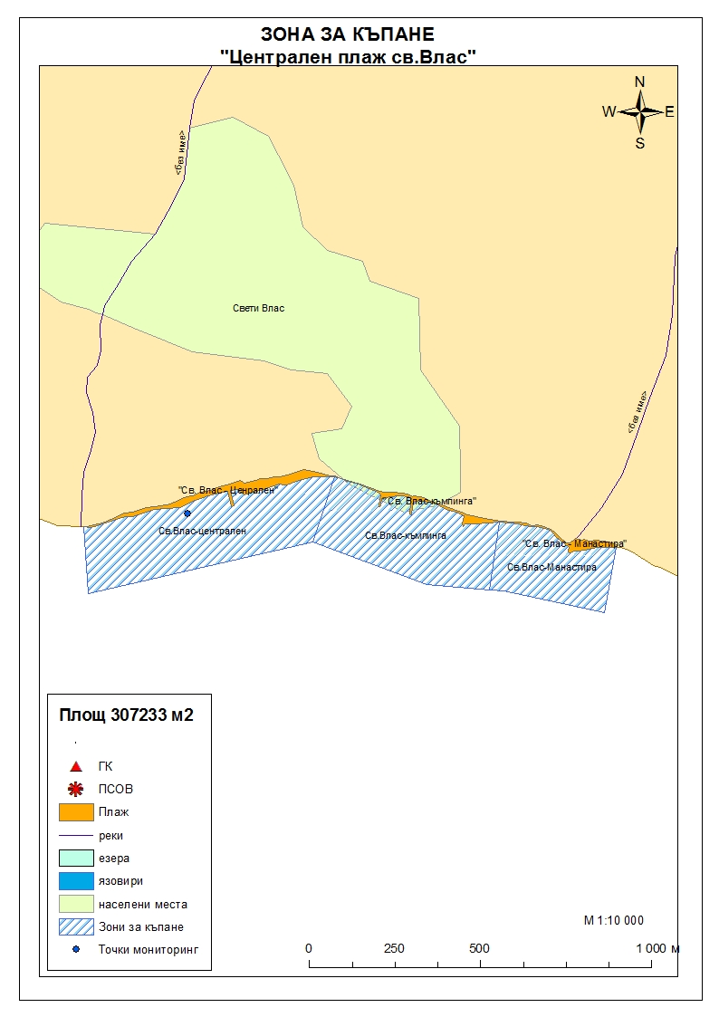

Начин на ползване на земята в района на влияние

Водно тяло  ( ВТ ) | Обща площ  на 1.5- километровата  ивица в границите на ВТ,  km² | Селскостопанска земя  /само поливен тип земеделие/,  km² | % | Индустриален тип земеползване, km² | % | Урбанизирани територии,  km² | %
BG2BS000C1008 | 129 | 0.431 | 0.33 | 7.06 | 5.47 | 28.37 | 21.99

Тип земеползване | Оценка на влиянието /точки/ | Забележка:
BG2BS000C1008
Селскостопанска земя | 0 | <10%
Индустриален тип земеползване | 0 | <10%
Урбанизирани територии | 1 | < 33%

Корекционния коефициент за това водно тяло е равен на 1,25. Крайната стойност на индекса е 1,25, което означава, че дифузните източници имат слабо влияние върху качеството на водите.

Хидроложки характеристики на водата за къпане

Средногодишни валежи във водосборната област | 500-550мм
Месец с най-много валежи | октомври
Месец с най-малко валежи | август
Месец с най-висок среден отток от водосборната област | октомври
Месец с най-нисък среден отток от водосборната област | август

Информация за повърхностните водни обекти

Название и код на района на речния басейн и подбасейн, в който са разположени водите за къпане |  |  | BG2000 – Черноморски басейнов район;  крайбрежни морски води - водно тяло с код BG2BS000C1008 – от н. Емине до Свети Влас  Типология: Водното тяло се отнася към тип плитки, умерено открити към вълнение води, със смесен дънен субстрат.
Други повърхностни водни обекти във водосборната област. |  |  | Няма други повърхностни водни обекти, обхванати от мрежата за мониторинг в района на зоната за къпане. Водните количества от реките „Манастирско дере” и „Кара паша” са незначителни и е невъзможно да бъдат представени заустените количества речна вода и товарите, внасяни чрез нея.
В крайбрежните морски води на водно тяло с код BG2BS000C1008 до ПСОВ „Елените” е определена точка за контрол на заустваните отпадъчни води. Наблюдавани показатели в него са: общи физико-химични показатели, синтетични замърсители, приоритетни вещества, хидробиологични – биотичен индекс.
Цялостна информация за проведения мониторинг се предоставя в „Годишен доклад за състоянието на водите в Черноморски басейнов район”, публикуван на сайта на БДЧР.

Екологично и химично състояние на крайбрежните морски води
За реалното заустено водно количество от ПСОВ „Елените” за 2009 няма данни. Разрешеното количество за същата година е 570 000 м3. За 2010г. реално заустеното водно количество е 674 000 м3. За 2011г. реално заустеното водно количество е 894 000 м3.
От ПСОВ „Елените” във водното тяло постъпват пречистени отпадъчни води със следните годишни товари:
Годишен товар по показатели, т./год: | БПК5 | общ азот | Общ фосфор
2009г. | 17,69 | 9,8 | 1,15
2010г. | 20,5 | 9,5 | 1,01
2011г. | 83,36 | 12,92 | 1,99
От всички контролирани показатели посочените в таблицата са най-значими при определяне оценката на състоянието на водното тяло за година.

Оценка на състоянието на водно тяло с код BG2BS000C1008, в което попада и зоната за къпане, за 2010г. е „лошо екологично състояние”. Няма данни за химичното състояние.

Оценка на състоянието на водно тяло с код BG2BS000C1008 за 2014г. е умерено общо екологично състояние, като има тенденция към подобряване на същото. Като възможна причина може да се посочи преустановяването на заустването на отпадъчни води на някои от емитерите през 2011г. Няма данни за химичното състояние.

Информация за качеството на водите в Черноморски басейнов район се публикува ежегодно на официалната интернет страница на Басейнова дирекция „Черноморски район“.
Хидробиологичен мониторинг на крайбрежни морски води |  |  | Съгласно изискванията на Рамковата Директива за водите (РДВ) за оценката на екологичното състояние на крайбрежните морски води се извършва и хидробиологичен мониторинг на биологичните елементи за качество (БЕК), които включват - фитопланктон, макрофити и макрозообентос. Директивата поставя минимална честота на пробонабиранията, както следва:  - Фитопланктон – 2 пъти годишно на период 6 месеца;  - Макрофити – еднократно през летния сезон;  - Макрозообентос – веднъж годишно.  Програмата за биологичен мониторинг на крайбрежните води включва водно тяло с код BG2BS000C1008. Данните са от станции разположени в Несебър, Росенец и Сарафово.  Оценката на състоянието на водното тяло за 2011г. е :  по БЕК фитопланктон - умерено състояние;  по БЕК макроводорасли и висши растения - умерено състояние;  по БЕК макрозообентос - умерено състояние.  Общата оценка на състоянието на водното тяло по посочените показатели за 2011г. чрез прилагане на принципа “one – out – all – out” е умерено общо екологично състояние.  Оценката на състоянието на водното тяло за 2013г. е :  по БЕК фитопланктон - умерено състояние;  по БЕК макроводорасли и висши растения - добро състояние;  по БЕК макрозообентос - лошо състояние.  Общата оценка на състоянието на водното тяло по посочените показатели за 2013г. е лошо екологично състояние.
Обща информация за цианобактерии, фитопланктон и макроалги. |  | Еутрофикацията е увеличение на естествено протичащите в природата процеси на биологична продукция, предизвикано от повишени нива на нутриенти, обикновено компоненти на фосфора и азота. Обогатяването на водата с хранителни вещества е резултат от природни процеси, както и следствие от антропогенна дейност. Може да се прояви като видими цъфтежи на цианобактерии или водорасли, образуване на пяна, плаващи растителни и бентосни агрегации на макрофити.  Основни източници за постъпване на нутриенти (азот, фосфор и др.) във водите са оттока от земната повърхност, ерозията, просмукването от наторени земеделски площи, отпадъчните води от бита и промишлеността. При наличие на благоприятни условия (светлина, температура и нутриенти) макроводораслите, фитопланктонът и цианобактериите могат да колонизират морските води. Те са естествени компоненти на сладки и морски води.  Цианобактериите, определяни и като „синьо-зелени“ водорасли, са фотосинтезиращи прокариоти. Те са едни от най-древните организми на Земята. Подобно на алгите цианобактериите (Cyanophyta) съдържат пигмента хлорофил, чрез който осъществяват фотосинтеза. Пролиферацията на цианобактерии е определена като “натрупване на цианобактерии под формата на цъфтеж (blooms), петна (mats) или пяна (scum)”. Морските цианобактерии могат да предизвикат контактен дерматит, сърбеж и парене по кожата. Освен дермалната експозиция, като по-сериозен проблем се отбелязва възможното токсично действие при поглъщане или вдишване, което може да се прояви с абдоминални болки, гадене, повръщане, отпадналост, мехури по устата и кожата и дразнене на очите.  Фитопланктонът представлява група от микроскопични автотрофни фотосинтезиращи организми в планктонното съобщество. При наличие на слънчева светлина превръща разтворените неорганични вещества в органични. Фитопланктонът е основата на хранителната верига във водните екосистеми и допринася за около половината от общото количество кислород, произвеждан от растителния свят. Постъпването във водите на големи количества нутриенти, води до дисбаланс в хранителната верига и бързо развитие на фитопланктонната биомаса, което може да доведе до цъфтежни количества и повишение концентрацията на токсини в клетките. Две групи алги от морския фитопланктон са известни, че произвеждат токсини опасни за здравето на човека. Тези алги са храна за филтриращите черупкови, зоопланктона и някои видове риби, които са вектор за хората - непостредствено или чрез по-високи нива на хранителната верига. Описани са пет синдрома на отравяне, свързани с консумацията на морска храна, контаминирана с водораслови токсини. Друга потенциална опасност са алергични реакции, които могат да бъдат провокирани при контакт на плуващите с голяма клетъчна маса на планктонни алги, както и инхалирането (например при сърфиране) на аерозол, съдържащ фрагменти от клетки и/или токсини от лизирани алги.  Макроалгите са растения с многоклетъчно тяло (талус). Пролиферацията на макроалги, или така наречените „зелени приливи“, е нерядко явление в морски заливи и естуарии. Свързва се с обогатяването на водите с азот, тъй като той е основен лимитиращ фактор за макрофитите. Пролиферацията на макроалги касае по-скоро физическата безопасност на къпещите се. Натрупването на макроводорасли може да бъде причина за злополуки, като подхлъзване по скалите или “уплитане” на плувците. Значими количества макроалги могат да бъдат изтласкани на брега при силни приливи по време на сезона. В тези случаи рискът за здравето се свързва с неприятни усещания, предизвикани от гниенето на биомасата през летните месеци и емитирането на отблъскващ мирис или ефлуент.
Анализ на данните за зоната събрани до 2014г. | През годините от 2011г. до 2014г. анализите на водата в зоната за къпане са показали единични повишения на стойностите на микробиологичните показатели, но в рамките на нормите, посочени в Наредба №5 за управление качеството на водите за къпане. Водите в зоната за къпане се определят като „отлично-добро“ качество.
Друга информация със значение за водите за къпане

Информация за компетентните органи

Министерство на Здравеопазването  Регионална здравна инспекция-Бургас  Гр.Бургас, 8000  ул. „Александровска” №120  Тел. 056/ 807302  факс 056/ 816261  e-mail: rzi@rzi-burgas.com  site: www.rzi-burgas.com | Министерство на околната среда и водите  Басейнова дирекция Черноморски район  гр.Варна, 9000  ул. „Александър Дякович” № 33  Тел.: 052/ 631447  Факс.: 052/ 631448  e-mail: bdvarna@bsbd.org  site: www.bsbd.org

Дата на последно преразглеждане на профила на водата за къпане: 30 април 2019г.
Дата на следващото преразглеждане на профила на водата за къпане: на база последните четири години..
Причини за преразглеждането: съгласно оценката и класификацията на водите за къпане и идентификацията на причините за замърсяване.

